重庆理工大学 2014年攻读硕士学位研究生入学考试试题

学院名称：机械工程学院 学科、专业名称：机械工程
考试科目（代码）：机械工程一（801）A卷 （试题共 5 页）
注意：1.所有试题的答案均写在专用的答题纸上，写在试题纸上一律无效。
2.试题附在考卷内交回。
一、判断题（本大题共10小题，每小题1分，共10分）（判断下列各题正误，正确的打“√” ，错误的打“×”）
1、机构运动简图与构件的外形、断面尺寸和组成构件的零件数无关。【 】
2、铰链四杆机构具有急回运动特性，其行程速比系数K一定大于零而小于1。
【 】
3、经过动平衡设计的刚性转子，加工好后没有必要再进行动平衡试验。【 】
4、正变位齿轮的分度圆大于相同参数标准齿轮的分度圆。【 】
5、圆锥齿轮模数和压力角的标准值规定在大端。【 】
6. 一个双线螺纹副，螺距为$4\text{mm}$，则螺杆相对螺母转过一圈时，它们沿轴向相对移动的距离应为$4\text{mm}$。【 】
7、带传动发生弹性滑动，即意味着该传动失效。【 】
8、按软齿面设计齿轮时，大齿轮材料的硬度应大于小齿轮材料硬度30～50HBS.
【 】
9、角接触球轴承的接触角α值越大，表示其承受轴向力的能力越大。 【 】
10. 正常工作条件下，滚动轴承的失效形式为滚动体与滚道工作表面的疲劳点
蚀 。【 】

二、单项选择题（本大题共10小题，每小题2分，共20分）
（在每小题列出的四个备选项中只有一个是最符合题目要求的，请将其选出。）
1. 驱动机构运动的原动件数若小于该机构的自由度F，则将导致机构【 】
A．卡死 B. 破坏 C. 无确定的相对运动 D. 运动完全确定
2．设计直动从动件盘形凸轮机构时，增大凸轮基圆半径，其压力角将【 】
A.增大 B.减小 C.不变 D. 为零
3. 设计渐开线直齿轮时,若发现重合度过小, 则修改设计时应 【 】
A．加大模数 B.增加齿数 C.加大中心距 D. 加大齿宽
4. 渐开线标准直齿圆柱齿轮轮齿的齿厚和齿槽宽相等所在的圆是【 】
A. 基圆 B. 分度圆 C. 齿顶圆 D. 齿根圆
5．在螺栓联接中，采用双螺母的目的是 【 】
A.提高强度 B.提高刚度 C.降低螺栓所受的拉力 D.防止联接松动
6．设计V带传动，限制V带轮最小直径Dmin的目的是为了 【 】
A．限制带轮重量 B.避免带的弯曲应力过大 C.防止带弹性滑动 D.防止打滑
7. 两相对滑动的接触表面，依靠吸附的油膜进行润滑的摩擦状态称为 【 】
A. 干摩擦 B. 边界摩擦 C. 混合摩擦 D. 液体摩擦
8. 在设计蜗杆轴时,采用45号钢,两端支点用圆锥滚子轴承正装支承,验算时,
发现轴的刚度不够,这时应将【 】
A.滚子轴承反装支承 B.滚子轴承换成球轴承
C.轴的材料换成合金钢 D.轴的直径适当增大
9.高速重载且散热条件不良的闭式齿轮传动，最可能出现的失效形式为【 】
A.轮齿折断 B.齿面磨粒磨损 C.齿面胶合 D.齿面塑性变形
10. 下列各类滚动轴承中，只能承受径向载荷的轴承是【 】
A.深沟球轴承 B.角接触球轴承 C.圆柱滚子轴承 D.圆锥滚子轴承

三、填空题（本大题共10小题，20空，每空1分，共20分）
1. 在机构中，某些不影响机构运动传递的重复部分所带入的约束称为 ，多个构件在同一处组成转动副称为 。
2.速度瞬心是两构件上 速度为零的瞬时重合点；作平面运动的三个构件共有__________瞬心，且位于同一直线上。
3.若将对心曲柄滑块机构中的曲柄作为机架，则将演化得到_______机构；若将对心曲柄滑块机构中的连杆作为机架，则将得到_________机构。
4. 刚性转子（b/D≥0.2)不论有多少个不平衡质量，也不论它们如何分布，只需在任意选定的____平衡基面内，分别适当地加上平衡质量，即可达到 _____。
5. 齿轮机构重合度愈大，表明同时参与啮合的轮齿对数_________; 对提高齿轮传动的________和承载能力都有重要意义。
6.静强度计算时，脆性材料的极限应力应为____，塑性材料的极限应力为____。
7.普通平键用于 连接，导向平键和滑键用于 连接。
8.螺栓的性能等级为6.8，表明螺栓的公称抗拉强度$σ_{B}$为______${\text{MP}}_{a}$，屈服强度$σ_{S}$为_____${\text{MP}}_{a}$。
9．影响齿轮传动动载系数Kv大小的两个主要因素是 和_________。
10. 代号为7213AC的轴承，其类型代号7表示该轴承名称为________，后置代号AC表示接触角等于__________。

四、简答题（本大题共4小题，每小题10分，共40分）
1.对于滚子从动件盘形凸轮机构来说，凸轮理论廓线与实际廓线有何区别与联系？（5分） 如何确定凸轮的基圆？（5分）
2. 受轴向变载荷作用的螺栓连接，可以采取哪些措施来减小螺栓的应力幅$σ_{a}$?
3. 在V带传动设计中，为什么小带轮的包角不能过小？（4分）
请给出几种增大小带轮包角的措施。（6分）
4.对于闭式齿轮传动，为了提高轮齿抗疲劳点蚀的能力，可采取哪些措施？

五、计算题（本大题共3小题，每小题各10分，共30分）
1. 图示轮系，已知各轮齿数$z_{1}=z_{2}^{'}=\text{20}$，$z_{2}=z_{3}=\text{40}$，试求:
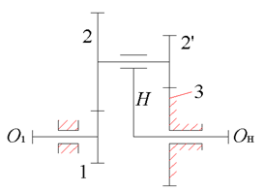
1) 该轮系机构的自由度（4分）
2）该轮系的传动比$i_{1H}$。（6分）

第5-1题图
2. 某液体搅拌器的V带传动，传递功率$P=2\text{.}2\text{kW}$，带的速度$v=7\text{.}\text{48}m/s$,带的根数$z$=3，安装时测得每根带的预紧力均为$F_{0}$$=\text{110}N$。试计算带的有效拉力$F_{e}$、紧边拉力$F_{1}$和松边拉力$F_{2}$。
3.已知完全液体摩擦滑动轴承的宽度$B=\text{45}\text{mm}$,轴颈直径$d=\text{50}\text{mm}$，承载量系数$C_{p}=2\text{.}\text{086}$，试根据下表确定偏心率$χ$的值（保留小数点后面3位）。
宽径比  $$B/d$$ | 偏心率$χ$
宽径比  $$B/d$$ | 0.65 | 0.70 | 0.75 | 0.80 |  | 0.85
宽径比  $$B/d$$ | 承载量系数$C_{p}$
0.8 | 1.199 | 1.538 | 1.965 |  | 2.754 |  | 4.053
0.9 | 1.371 | 1.745 | 2.248 |  | 3.067 |  | 4.459
1.0 | 1.528 | 1.929 | 2.469 |  | 3.372 |  | 4.808

六、综合分析题（本大题共3小题，每小题为10分，共30分）
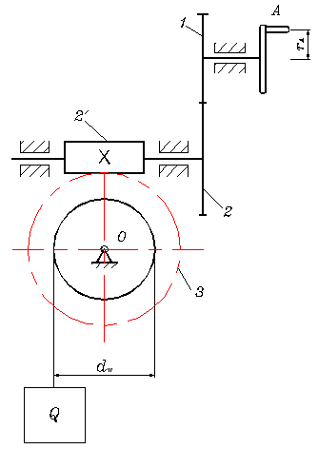
1. 已知手动起重装置中手柄的转向如图示（箭头向上），欲提升重物Q，试分析确定：
1）分析蜗杆和蜗轮的螺旋方向 （2分）
2）若已知：齿轮齿数$z_{1}=\text{16}$，$z_{2}=\text{32}$，蜗杆为单头蜗杆,蜗轮齿数$z_{3}=\text{40}$，卷筒直径$d_{w}=\text{200}\text{mm}$，重物Q=10kN，该起重装置总传动效率$η=0\text{.}4$。
分析手柄转动需要多大的转矩$T_{1}$。（8分）

题图6-1
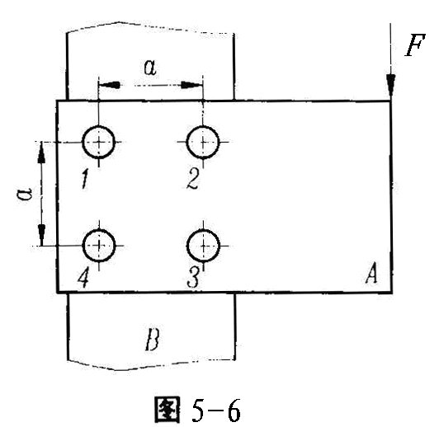
2.图中板$A$用4个铰制孔用螺栓连接在固定板$B$上，板A上受力为$F$。试分析该连接可能的失效形式，（5分） 并说明哪个螺栓受力最大。（5分）

题图6-2
3．图示为一轴系结构，错误之处依次以①、②、③、….标出来了。试分析标号处结构上的错误，并说明其错误原因。
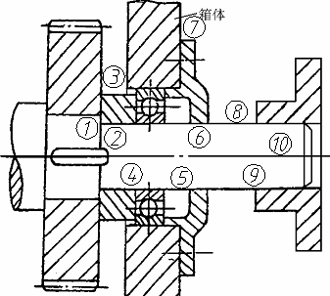

题图6-3

